ΕΕΕΕΚ ΜΥΣΤΡΑ Σπάρτη, 27-03-2020
Σχολικό Έτος : 2019-2020
Ονομ/μο Εκπ/κού: Χυτούδης Αλέξανδρος
Κλάδος: ΠΕ28-Φυσικοθεραπευτών

Διατάσεις κάτω άκρων (πάντα με γονική παρακολούθηση)

ΔΙΑΤΑΣΗ ΤΟΥ ΠΟΔΙΟΥ ΣΤΟ ΚΑΘΙΣΜΑ (ΔΙΑΤΑΣΗ ΙΣΧΙΟΚΝΗΜΙΑΙΟΥ)

Το παιδί κάθεται σε μια καρέκλα ή σε αναπηρική πολυθρόνα, μπροστά από ένα χαμηλό τραπέζι ή άλλη καρέκλα. Βοηθώντας με τα χέρια του, όσο χρειάζεται, τοποθετεί το δεξί πόδι του με δάχτυλα προς τα πάνω στο τραπέζι. Τώρα χαλαρώνει-κλίνει προς τα πίσω-και τεντώνει πλήρως το δεξί γόνατο. Κρατώντας το γόνατο ευθεία, κάθεται στη συνέχεια, γέρνοντας το σώμα του προς το ισχίο -στηριζόμενος στους βραχίονες αν χρειάζεται- και κρατάει τη θέση για 1 λεπτό. Θα νιώσει τη διάταση πίσω από το δεξί γόνατο του και, κάτω από το δεξί γλουτό του. Έπειτα επαναλαμβάνει τη διάταση με το αριστερό πόδι.

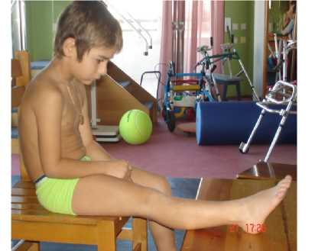

ΈΝΑ ΓΟΝΑΤΟ ΠΑΝΩ‐ΈΝΑ ΠΟΔΙ ΚΑΤΩ (ΔΙΑΤΑΣΗ ΚΑΜΠΤΗΡΑ ΙΣΧΙΟΥ)

Το παιδί κάθεται στην άκρη του κρεβατιού ή άλλης παρόμοιας επιφάνειας. Τραβάει το δεξί του γόνατο προς το στήθος του και ξαπλώνει προς τα πίσω στην πλάτη του με το αριστερό πόδι να κρέμεται στην άκρη του κρεβατιού. Του ζητάμε να χαλαρώσει και αργά ωθούμε το δεξί πόδι πιο κοντά στο στήθος του μέχρι να αισθάνεται τη διάταση μπροστά από το αριστερό ισχίο. Κρατάει τη θέση για 1 λεπτό. Έπειτα επαναλαμβάνει τη διάταση με το αριστερό γόνατο.

ΔΙΑΤΑΣΗ ΣΚΥΒΟΝΤΑΣ ΜΠΡΟΣΤΑ (ΔΙΑΤΑΣΗ ΠΡΟΣΑΓΩΓΩΝ ΚΑΙ ΓΛΟΥΤΙΑΙΩΝ ΜΥΩΝ)

Το παιδί κάθεται στην άκρη μιας καρέκλας με τα πόδια του όσο πιο ανοιχτά γίνεται και τα πέλματα να ακουμπούν στο πάτωμα. Στη συνέχεια κάμπτοντας το σώμα του από το ισχίο, σκύβει προς τα εμπρός μέχρι να αισθάνεται τη διάταση στο εσωτερικό του μηρού και στους γλουτούς του. Κρατάει τη διάταση για 1 λεπτό.
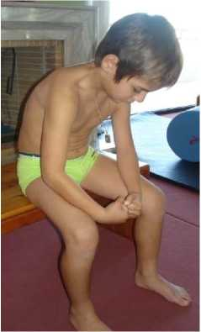

ΔΙΑΤΑΣΗ ΠΡΟΣΑΓΩΓΩΝ ΜΗΡΟΥ ΣΤΟ ΚΑΘΙΣΜΑ

Το παιδί κάθεται σε καναπέ, κρεβάτι, ή παρόμοιο έπιπλο. Κρατάει το δεξί γόνατο επάνω με τη βοήθεια των χεριών του αν χρειάζεται. Τοποθετεί το δεξί πόδι δίπλα από το αριστερό μηρό. Κάθεται ίσια, γέρνει ελαφρώς προς τα εμπρός, και ωθεί το δεξί γόνατο κάτω με το δεξί χέρι του. Θα νιώσει τη διάταση στους εσωτερικούς τους μύες του μηρού. Κρατάει τη διάταση για 1 λεπτό. Επαναλαμβάνει με το αριστερό πόδι.
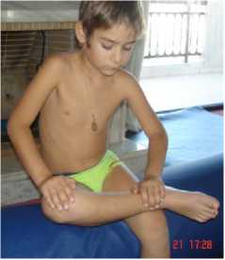
ΔΙΑΤΑΣΗ ΓΑΣΤΡΟΚΝΗΜΙΟΥ ΣΤΗΝ ΌΡΘΙΑ ΣΤΑΣΗ
Το παιδί στέκεται μπροστά σ’ ένα τοίχο με το αριστερό του πόδι εμπρός μπροστά απ’ το δεξί πόδι. Τα δάκτυλα του κοιτάζουν μπροστά, όχι μέσα ή έξω. Με τα χέρια στηρίζεται στον τοίχο. Λυγίζει το αριστερό του γόνατο ενώ διατηρεί το δεξί του τεντωμένο. Κλίνει το σώμα του προς τα εμπρός μέχρι αισθανθεί τη διάταση στο δεξί γαστροκνήμιο. Κρατάει τη θέση για 1 λεπτό. Η φτέρνα του δεξιού ποδιού δεν θα πρέπει να ξεκολλάει από το πάτωμα. Επαναλαμβάνει τη διάταση με το δεξί πόδι μπροστά από το αριστερό.

